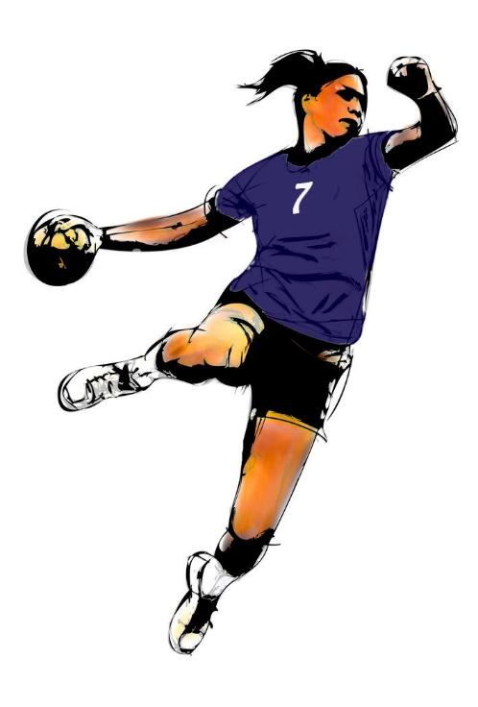
Säsongen 25/26 flickor 2017
Planerade sammandrag
(Observera att fler datum kan tillkomma för 2026):
- Draken cup i Sundsvall 25 oktober
- Novembercupen i Härnösand 1 november
- Paprikacupen i Sollefteå 22-23 november
- Sundsvall 8 februari
- Kramfors 21 februari
- Härnösand 28 mars

Kommande arbetsuppgifter
- Paprikacupen kommer arbetsuppgifter delas ut till respektive lag, viktigt att vi hjälps åt att fylla våran kvot!
- Nipyran sommaren 2026, arbetsuppgifter kommer tilldelas respektive lag.

Träningstider
Kod till hallen: 2017
(denna aktiveras i samband med att någon tränare drar sitt kort, tidigast 20 minuter innan träningens start).

Onsdagar 17.00-18.00 på GB-skolan.
Söndagar 17.00-18.15 på Vallaskolan.
Meddela gärna frånvaro innan träningen.
Slå på aviseringar för Supertextgruppen, där informeras om eventuella ändringar i träningstider.

Löpande information på www.laget.se/sollefteahandboll där ni väljer våran lagsida för F8.

Ju fler vi är som engagerar oss och hjälps åt runt laget desto bättre och roligare kan vi göra det för våra tjejer!

